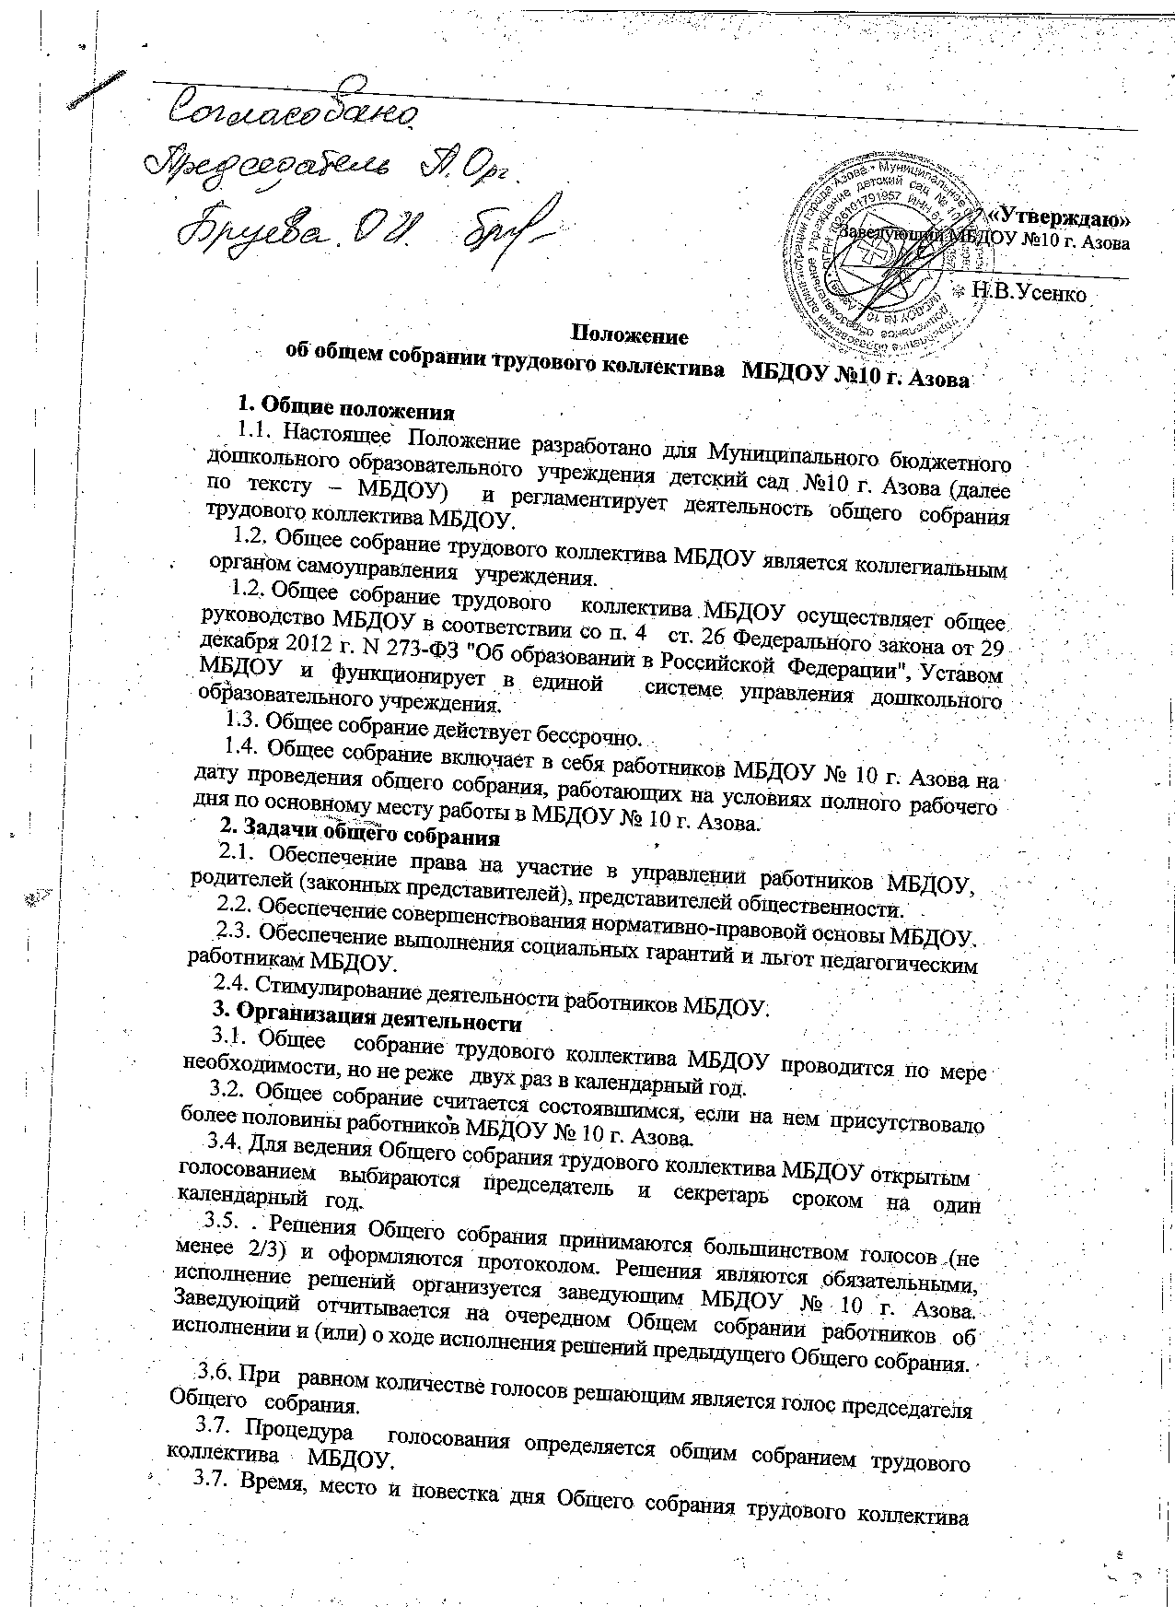

3.6. При равном количестве голосов решающим является голос председателя Общего собрания.
3.7. Процедура голосования определяется общим собранием трудового коллектива МБДОУ.
3.7. Время, место и повестка дня Общего собрания трудового коллектива МБДОУ сообщается не позднее, чем за 10 дней до его проведения.
4. Компетенция общего собрания

4.1. Общее собрание работников МБДОУ № 10 г. Азова является коллегиальным органом управления, в компетенцию которого входит принятие решений по следующим вопросам:
- внесение предложений в план развития МБДОУ № 10 г. Азова, в т. ч. о направлениях образовательной деятельности и иных видах деятельности МБДОУ № 10 г. Азова;
- утверждение плана развития МБДОУ № 10 г. Азова;
- утверждение Правил внутреннего трудового распорядка, Положения об оплате труда работников и иных локальных нормативных актов в соответствии с установленной компетенцией по представлению заведующего МБДОУ № 10 г. Азова;
- принятие решения о необходимости заключения коллективного договора;
- избрание представителей работников в комиссию по трудовым спорам;
- поручение представления интересов работников профсоюзной организации либо иному представителю;
- утверждение требований в ходе коллективного трудового спора, выдвинутых работниками МБДОУ № 10 г. Азова или их представителями;
- создание необходимых условий, обеспечивающих безопасность обучения, воспитания воспитанников;
- создание условий, необходимых для охраны и укрепление здоровья, организации питания воспитанников МБДОУ № 10 г. Азова;
- ходатайство о награждении работников МБДОУ № 10 г. Азова;
- заслушивание отчета заведующего МБДОУ № 10 г. Азова и отдельных работников.
4.2. Решение, принятое Общим собранием в пределах своей компетенции, не противоречащее действующему законодательству РФ, является обязательным для исполнения всеми работниками МБДОУ
5. Документация и отчетность
5.1. Ход заседания и решения Общего собрания трудового коллектива МБДОУ протоколируются.
5.2. Протоколы заседаний подписываются председателем и секретарем.
5.3. Протоколы заседаний и решений Общего собрания трудового коллектива МБДОУ хранятся в делах МБДОУ.
5.4. Срок данного положения не ограничен. Положение действует до принятия нового.

